Temat: Sporządzanie potraw z warzyw rzepowatych

Co zaliczamy do warzyw rzepowatych? – przypomnij sobie

Przypominam i proszę o zapisanie:
Warzywa rzepowate zawierają olejki gorczyczne nadające tym warzywom specyficzny piekący smak.
Do tych warzyw zaliczamy:
- Rzodkiew
- Brukiew
- Rzodkiewkę
- Rzepę (biała, czarna)

Ćwiczenie 1.
Spróbuj dopasować warzywo do nazwy
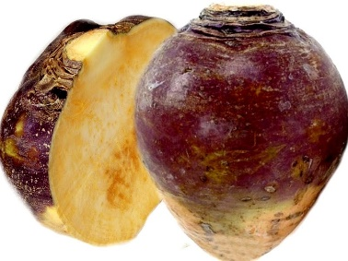

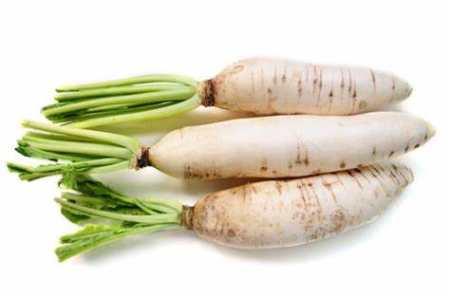

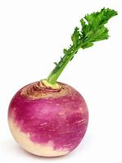

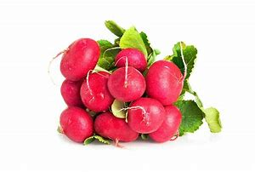

/------------------------------------------ przeczytajcie------------------------------------------------------------/
Obróbka wstępna i cieplna warzyw rzepowatych
Warzywa przeznaczone na surówki i potrawy duszone myjemy, obieramy ze skórki (z wyjątkiem rzodkiewki). Płuczemy i rozdrabniamy. Przeznaczone na jarzynkę gotujemy w osolonej wrzącej wodzie do miękkości i odcedzamy.

/-------------------------------------- przykłady wykorzystania warzyw rzepowatych--------------------------/
Propozycje potraw z wykorzystaniem warzyw rzepowatych:
https://durszlak.pl/przepisy-kulinarne/potrawy-z-rzepy
http://ugotuj.to/przepisy_kulinarne/56,87978,15951198,7_pomyslow_na_dania_z_rzodkiewka.html

